
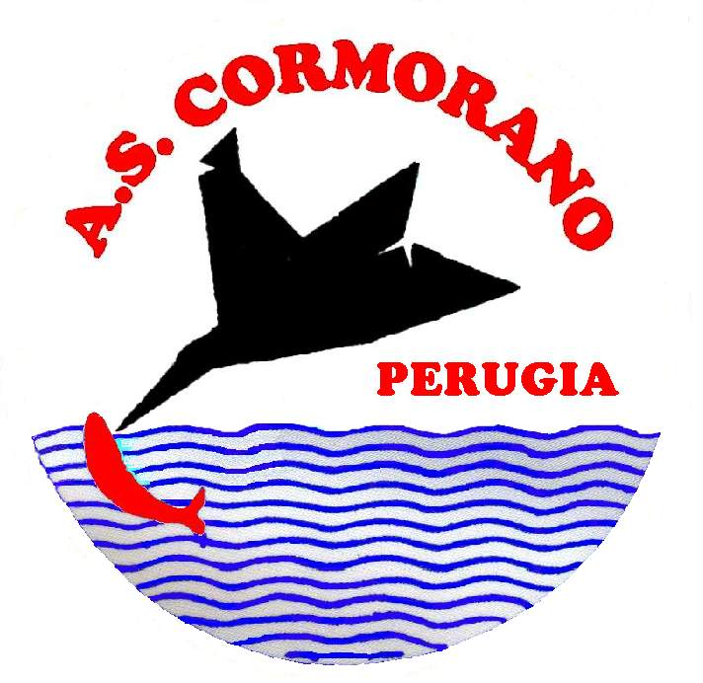

A.S.D. Cormorano Colmic Pianeta Pesca

Organizza la 1° Prova del Campionato Provinciale Individuale
Girone “A”

Cavo Lama (MO) Zona Ponte Tagliana

Domenica 13 Aprile 2008

Diario della manifestazione

Raduno alle ore 7.30 presso il Bar “la Zanzara”
Sorteggio : ore 7.45 circa
Inizio Gara : ore 9.30 circa
Fine Gara : ore 12.30
Premiazione : ore 13.30 presso il luogo del raduno
Direttore di gara : Brigiolini Bruno
Segretario di gara : Gori Massimo
Giudice di gara : designato dalla sezione provinciale FIPSAS di Perugia

Iscrizioni : per conferma devono pervenire entro il mercoledì antecedente la gara al Fax 075/5003755
La quota di preiscrizione è di € 45.00

Premiazioni:
1° - 2°- 3° Assoluto : Medaglia
1° di settore : Winner Coupon
2° di settore : Winner Coupon
3° di settore : Winner Coupon

NB: Come da delibera della Provincia di Modena n° 30441, a rettifica di quanto previsto nel Regolamento Particolare del Campionato, è ammesso usare un massimo di kg 1 di Esche, e kg 2 di pastura

